KÜÇÜK PRENS

Tartışma Metinleri:

‘‘O halde, kendi kendini yargılarsın sen de,’’ diye yanıt verdi kral. ‘‘En zoru budur. Kişinin kendi kendini yargılaması başkalarını yargılamasından çok daha güçtür. Kendi kendini yargılamayı beceriyorsan, hakikaten bilge bir kişisin demektir’’ ‘‘Ama, ben kendimi nerede olursam olayım, yargılayabilirim,’’ dedi Küçük Prens. ‘‘Burada yaşamama gerek yok ki…’’

…

‘‘Dördüncü gezegen bir işadamınındı. Bu adam işine öylesine dalmıştı ki, Küçük Prens geldiğinde kafasını bile kaldırmadı.

‘‘Merhaba,’’ dedi Küçük Prens. ‘‘Sigaranız sönmüş’’

…Üç, iki daha beş eder. Beş, yedi daha, on iki. On iki, üç daha, on beş. Merhaba. On beş, yedi daha, yirmi iki. Yirmi ikiye altı ekle, yirmi sekiz. Sigarayla uğraşmanın sırası değil şimdi. Yirmi altı, beş daha, otuz bir. Of! Demek, beş yüz bir milyon altı yüz yirmi iki bin yedi yüz otuz bir ediyor.’’

‘‘Beş yüz milyon tane ne?’’

‘‘Hala burada mısın sen? Beş yüz bir milyon… Ne bileyim…İşim başımdan aşkın! Ciddi bir adamım ben; saçma sapan şeylerle vakit harcayamam! İki, beş daha, yedi…’’

Bir soru sordu muydu, peşini asla bırakmayan Küçük Prens, ‘‘Beş yüz milyon tane ne?’’ dedi yeniden.

‘‘Yıldızların sahibi sensin ha?’’

‘‘Evet’’

‘‘Peki ama, yıldızlara sahip olmak ne işine yarıyor ki?’’

‘‘Zengin olmama yarıyor’’

‘‘Benim her gün suladığım bir çiçeğim var’’dedi. ‘‘Ayrıca, her hafta temizlediğim üç volkanım. Sönüş volkanı da temizliyorum çünkü. Ne olur ne olmaz. Bu yaptıklarım, volkanlarımın işine yarıyor, çiçeğimin de…Ama sen yıldızların işine yaramıyorsun…’’

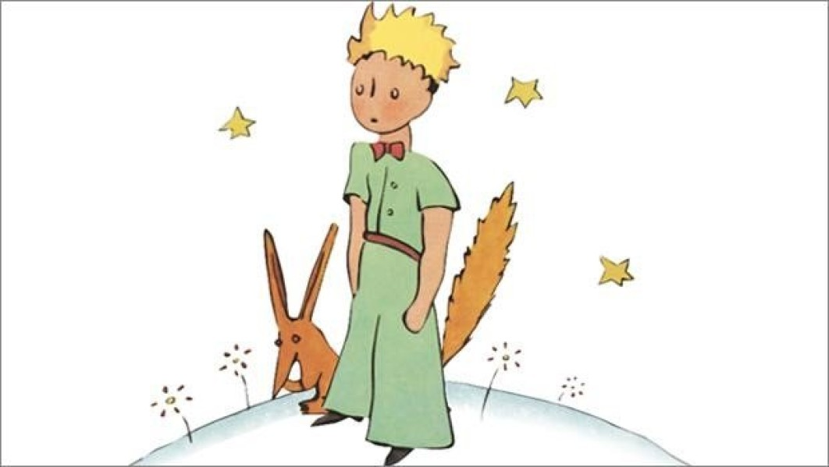

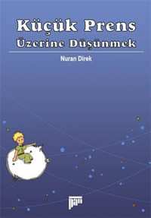
Nuran Direk
PAN YAYINCILIK
Düşünmek, herhangi bir bilgiye ulaşmanın ilk adımıdır. Oysa düşünme yetisi insanda kendiliğinden gelişme göstermez; işlenmesi gerekir. Araştırıcı ve sorgulayıcı bir zihne sahip olmak herhangi bir bilgiye sahip olmaktan çok daha önemlidir. Felsefe, bir araştırma ve keşiftir; yöntemli, bağımsız, eleştirel düşünmektir; kendisinin farkında olmaktır. Bu nedenle arayış içinde olan yetişme çağındaki öğrencilerin, kendilerini tanımak ve geliştirmek için izleyecekleri en sağlıklı yol, bağımsız düşünmetne vazgeçmeden filozofların (öğretmenlerin) düşüncelerinden yararlanmak olmalıdır. Gençlerde felsefe sevgisi, geçmişteki felsefeleri öğretmekle yaratılmaz; ancak gencin günlük deneyimlerinden, yaşadığı problemlerden yola çıkarak uyandırılabilir. Felsefe "şimdi" ve "burada" olan üstünde düşünmekle başlar. Çocuklarla ve yetişme çağındaki gençlerle felsefeye başlamanın en iyi yolu onların zengin hayal dünyasına ulaşmamıza izin veren sanat yapıtlarıdır. "Küçük Prens" üzerine hazırlanan bu kitap, öykü aracılığıyla düşünmeye çağrı ya da felsefeye sanatla yaklaşma denemesidir.

Bu derste, Küçük Prens’ten adlı yapıttan hareketle, insan, sevgi, dostluk gibi değerlerin sorgulanması yapılacak ve Nuran Direk’in kaleme aldığı Küçük Prens’i Yeniden Düşünmek adlı eseri değerlendirilecektir.

